 | Воскресенье | Понедельник | Вторник | Среда | Четверг | Пятница | Суббота
Неделя 1: Видео 1 | Workout |  | Rest Day | Workout | Workout | Rest Day | Workout
 | Я сделал видео _,  _______ раз сегодня. | Я сделал видео _,  _______ раз сегодня. | Совет: физические упражнения важны, но так же важно позволить своему телу восстановиться. Старайтесь тренироваться  5 дней в неделю, а отдыхать - 2. | Я сделал видео _,  _______ раз сегодня. | Я сделал видео _,  _______ раз сегодня. | Совет: если вы любите хрустящие закуски, попробуйте морковь или зеленое яблоко для здорового, сытного угощения. | Я сделал видео _,  _______ раз сегодня.
 | Совет: Не забывайте разминаться с видео 1 перед каждой тренировкой! | Совет: Главное - качество! Повторяйте за атлетами на видео. Остановитесь или перемотайте назад, чтобы убедиться, что вы делаете все правильно. |  |  | Совет: пейте! Приостановливайте видео, когда вы чувствуете жажду, чтобы сделать глоток воды. |  | 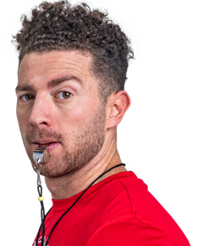
Неделя 2: Видео 2 и 3 | Workout | Workout | Rest Day | Workout | Workout | Rest Day | Workout
 | Я сделал видео _,  _______ раз сегодня. | Я сделал видео _,  _______ раз сегодня. | Совет: Не забывайте выполнить упражнения на растяжку после тренировки – для охлаждения. | Я сделал видео _,  _______ раз сегодня. | Я сделал видео _,  _______ раз сегодня. | Совет: питание - это важная часть силы. Употребление здоровой пищи, такой как свежие фрукты и овощи, помогает вашему организму быть сильным. | Я сделал видео _,  _______ раз сегодня.
 | Совет: Не забывайте разминаться с видео 1 перед каждой тренировкой! | 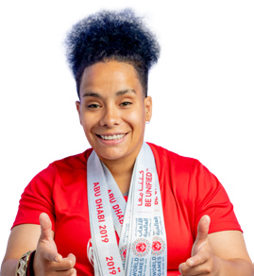 |  | Совет: тренироваться с приятелем гораздо веселее. Попросите друга сделать видео вместе с вами. | 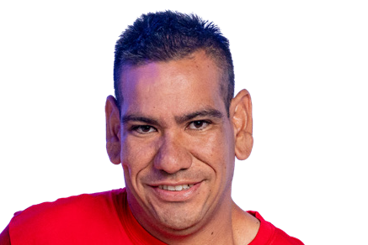 |  | 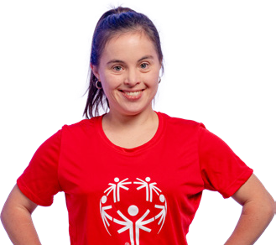
Неделя 3: Видео 3 и 4 | Workout | Workout | Rest Day | Workout | Workout | Rest Day | Workout
 | Я сделал видео _,  _______ раз сегодня. | Я сделал видео _,  _______ раз сегодня. | Совет: во время и после тренировки освежайтесь водой, а не газированными или сладкими напитками. Вы получите гидратацию без лишнего добавленного сахара! | Я сделал видео _,  _______ раз сегодня. | Я сделал видео _,  _______ раз сегодня. | Совет: белок поступает не только из мяса. Бобы, горох, орехи, семена и яйца - все это хорошие источники белка. | Я сделал видео _,  _______ раз сегодня.
 | Совет: Не забывайте разминаться с видео 1 перед каждой тренировкой! | 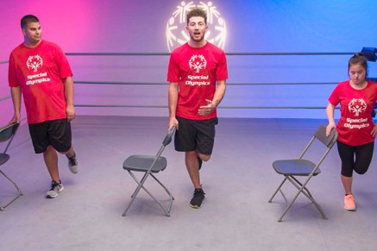 |  | 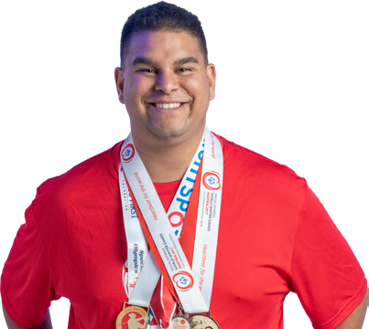 | Совет: повседневными физическими упражнениями могут быть прогулки, подъем по лестнице, ходьба, бег или езда на велосипеде -это все хорошие способы оставаться в движении. |  | 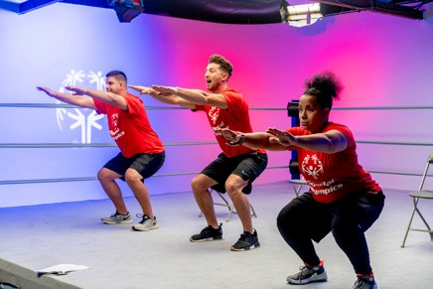
Неделя 4: Видео 2 и 4 | Workout | Workout | Rest Day | Workout | Workout | Rest Day
 | Я сделал видео _,  _______ раз сегодня. | Я сделал видео _,  _______ раз сегодня. | Совет: от тренировок  у вас болят мышцы? Разогрейтесь перед тренировкой, а затем остыньте с растяжками после, чтобы помочь предотвратить болезненность. | Я сделал видео _,  _______ раз сегодня. | Я сделал видео _,  _______ раз сегодня. | Совет: не спешите, когда вы едите! Не торопитесь и прислушивайтесь к своему телу. Перестаньте есть, когда почувствуете сытость. | Я сделал видео ______  ________ раз сегодня.
 | Совет: Не забывайте разминаться с видео 1 перед каждой тренировкой! | 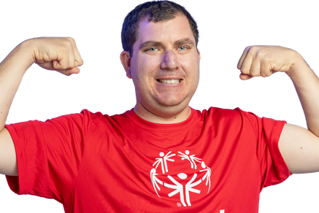 |  | 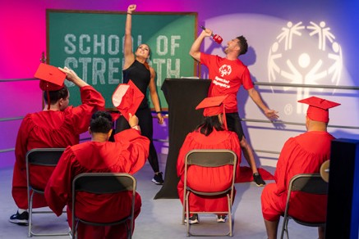 |  |  | Поздравляем с окончанием вашего тренировочного цикла! Следующий пройдет  в течение следующих  4 недель.

